Al Comune di

OGGETTO: richiesta di avvio del procedimento di accordo consensuale di divorzio e separazione

Ai sensi dell'articolo 12 del Decreto Legislativo 12/09/2014, n. 132 e della Legge 11/05/2015, n. 55


Il sottoscritto

Cognome |  |  |  |  | Nome |  | Codice Fiscale
Data di nascita |  |  |  | Sesso (M/F) | Cittadinanza |  | Luogo di nascita
Residenza
Provincia | Comune |  |  |  |  | Indirizzo |  | Civico | CAP
Telefono casa |  |  | Telefono cellulare |  |  | E-mail (posta elettronica ordinaria) | E-mail PEC (domicilio digitale)
Titolo di studio |  |  |  |  |  | Professione


e il sottoscritto

Cognome |  |  |  |  | Nome |  | Codice Fiscale
Data di nascita |  |  |  | Sesso (M/F) | Cittadinanza |  | Luogo di nascita
Residenza
Provincia | Comune |  |  |  |  | Indirizzo |  | Civico | CAP
Telefono casa |  |  | Telefono cellulare |  |  | E-mail (posta elettronica ordinaria) | E-mail PEC (domicilio digitale)
Titolo di studio |  |  |  |  |  | Professione

CHIEDONO

l'avvio del procedimento di accordo consensuale per
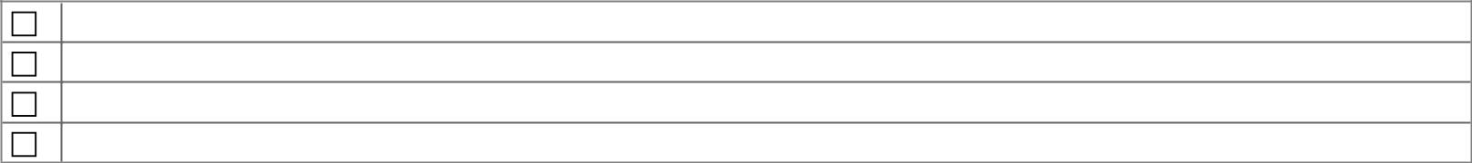

separazione personale

cessazione degli effetti civili del matrimonio religioso

scioglimento del matrimonio

modifica delle condizioni di separazione/divorzio

Valendosi della facoltà prevista dall'articolo 47 del Decreto del Presidente della Repubblica 28/12/2000, n. 445, consapevole delle sanzioni penali previste dall'articolo 76 del Decreto del Presidente della Repubblica 28/12/2000, n. 445 e dall'articolo 483 del Codice Penale nel caso di dichiarazioni non veritiere e di falsità in atti,

DICHIARA

di aver contratto matrimonio

Rito matrimonio (civile, cattolico o acattolico) Data matrimonio Comune dove è stato celebrato

di non essere genitori di figli minori


di non essere genitori di figli maggiorenni incapaci, portatori di handicap grave di cui all'articolo 3, comma 3, della Legge 05/02/1992, n. 104 o economicamente non autosufficienti

di essere genitori dei seguenti figli maggiorenni capaci, autosufficienti e non portatori di handicap di cui all'articolo 3, comma 3, della Legge 05/02/1992, n. 104

 | Nome | Cognome | Data di nascita | Luogo di nascita
di essere entrambi in accordo per quanto riguarda le condizioni della separazione/divorzio che intendono concludere di essere, in caso di divorzio

separati giudizialmente da almeno un anno dalla data di comparizione davanti al presidente del Tribunale


separati consensualmente da almeno sei mesi dalla data di comparizione davanti al Presidente del Tribunale o all'Ufficiale di Stato Civile ovvero dalla data certificata nell'accordo di separazione raggiunto a seguito di convenzione di negoziazione assistita da avvocati
di non essere parti in giudizio pendente per la separazione personale tra i sottoscritti
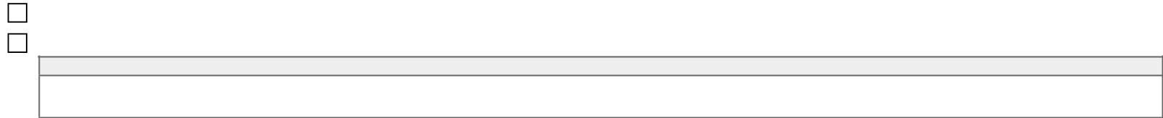

di essere essere parti in giudizio pendente per la separazione personale tra i sottoscritti

Autorità giudiziaria

di essere a conoscenza che il procedimento di separazione consensuale o di divorzio verrà perfezionato nelle seguenti due fasi:
accordo: i coniugi saranno convocati mediante appuntamento al quale devono presentarsi personalmente e congiuntamente davanti all'ufficiale di stato civile del comune di Treviglio, con l'assistenza facoltativa di un avvocato, per rendere la dichiarazione che essi vogliono separarsi o far cessare gli effetti civili del matrimonio o ottenerne lo scioglimento, secondo le condizioni tra di essi concordate, o modificare le condizioni di separazione o divorzio; per la conferma dell'accordo l'ufficiale di stato civile fisserà un secondo appuntamento non prima di 30 giorni dalla data di ricezione dell'accordo.

conferma: alla data fissata per il secondo appuntamento, i coniugi devono presentarsi congiuntamente e personalmente per la conferma dell'accordo davanti all'ufficiale di stato civile che provvederà alle dovute annotazioni e iscrizioni; da questa data la separazione consensuale o lo scioglimento o la cessazione degli effetti civili del matrimonio sarà definitiva. La mancata comparizione equivale a mancata conferma dell'accordo


Eventuali annotazioni
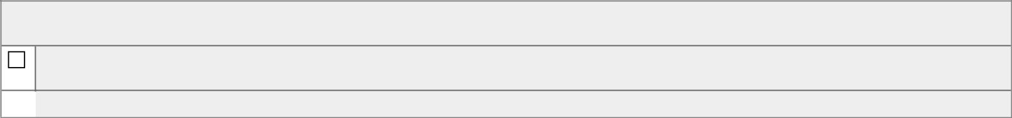

Elenco degli allegati

(barrare tutti gli allegati richiesti in fase di presentazione della pratica ed elencati sul portale)

copia del documento d'identità

(da non allegare se l'istanza è presentata in modalità telematica o se la firma autografa è apposta di fronte a un pubblico ufficiale)

altri allegati (specificare)


 | Luogo | Data | Il dichiarante | Il dichiarante

I dati acquisiti saranno trattati in conformità alla normativa vigente sulla Privacy (Decreto Legislativo 30/06/2003, n. 196).

